**Programmierhandbuch Bürgerbeteiligung Kiel**

**Installation und Start von Consul:**

Die Anleitung zur Installation von Consul ist unter folgendem Link zu finden:

<https://github.com/consultest333/consul#readme>

In diesem Repository befinden sich auch alle Dateien, die für die Installation wichtig sind.

Wichtig ist, dass Consul nur auf Linux oder Mac Os. Falls ihr das Projekt unter Windows starten möchtet, kann eine virtuelle Maschine genutzt werden.

**Datenbank:**

Die Datenbank ist unter folgender IP in eurem Netzwerk erreichbar:

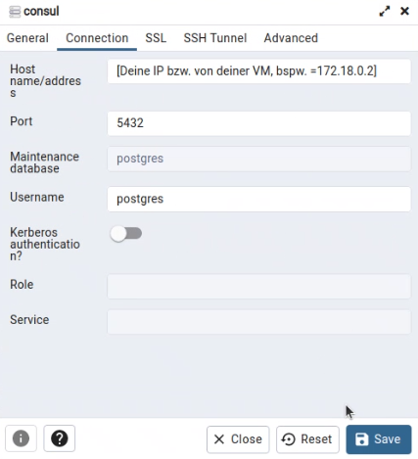

Viele der Datenbanken von Consul sind für das Softwareprojekt nicht nötig. Vor allem die “budget”-Tabellen sind für die Bürgerbeteiligungssoftware Kiel wichtig. ‘Budget” steht für die Investitionsplanungsfunktion, die Consul vorgibt. Sie wird als Grundbaustein für das Projekt benutzt.

Einige wichtige Datenbanktabellen sind:

|  |  |
| --- | --- |
| Funktion | Zugehörige Datenbanktabelle |
| Teilprojekte des Projekts (Haltestelle) mit Ortsangabe/Pinnadel | budget_investments |
| Liste aller Bürgerhaushalte | budgets |
| Kommentare | comments |
| Liste der User | users |
| Rubriken | budget_headings |
| Liste mit Personen und deren Berechtigungen | valuators |
| Die Pinnadeln auf der Karte | map_locations |
| List der Abstimmungen | votes |
| Alle globalen Einstellungen | settings |
| Gruppen | Budget_groups |

Hierarchie des Projekts:

